TUTORIAL BRANCHING SYSTEM

Disusun untuk memenuhi tugas mata kuliah Praktikum Rekayasa Perangkat Lunak Lanjut

Dosen: Rian Adrian, ST., MT



Disusun oleh

Nama : Pramita Khaerunisa

NIM : 1147050129

Kelas : IF- C

Tugas: 2

JURUSAN TEKNIK INFORMATIKA

FAKULTAS SAINS DAN TEKNOLOGI

UNIVERSITAS ISLAM NEGERI SUNAN GUNUNG DJATI

BANDUNG

2016

Tutorial Branching System

1. Login dengan akun yang telah dibuat di <https://github.com>
2. Untuk menambahkan branch baru, buka folder yang akan ditambahkan branch yang baru kemudian klik kanan dan klik gitbash here

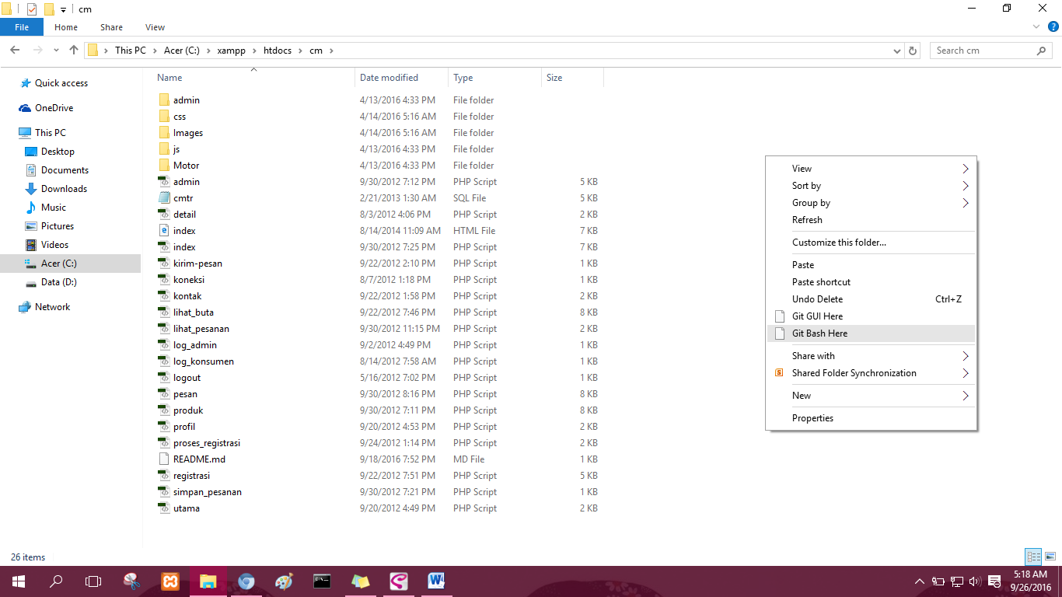

1. Setelah itu akan muncul gambar seperti dibawah ini kemudian ketik git branch namabranchbaru

C:\Users\Acer\Documents\coba\1c.JPG

1. Lalu ketik git push origin baru kemudian masukkan username dan password

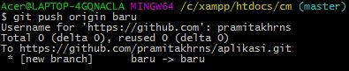

1. Untuk memastikan bahwa branch baru sudah ada di repository maka buka repository tersebut dan otomatis branch baru terbentuk bisa dilihat pada gambar di bawah ini

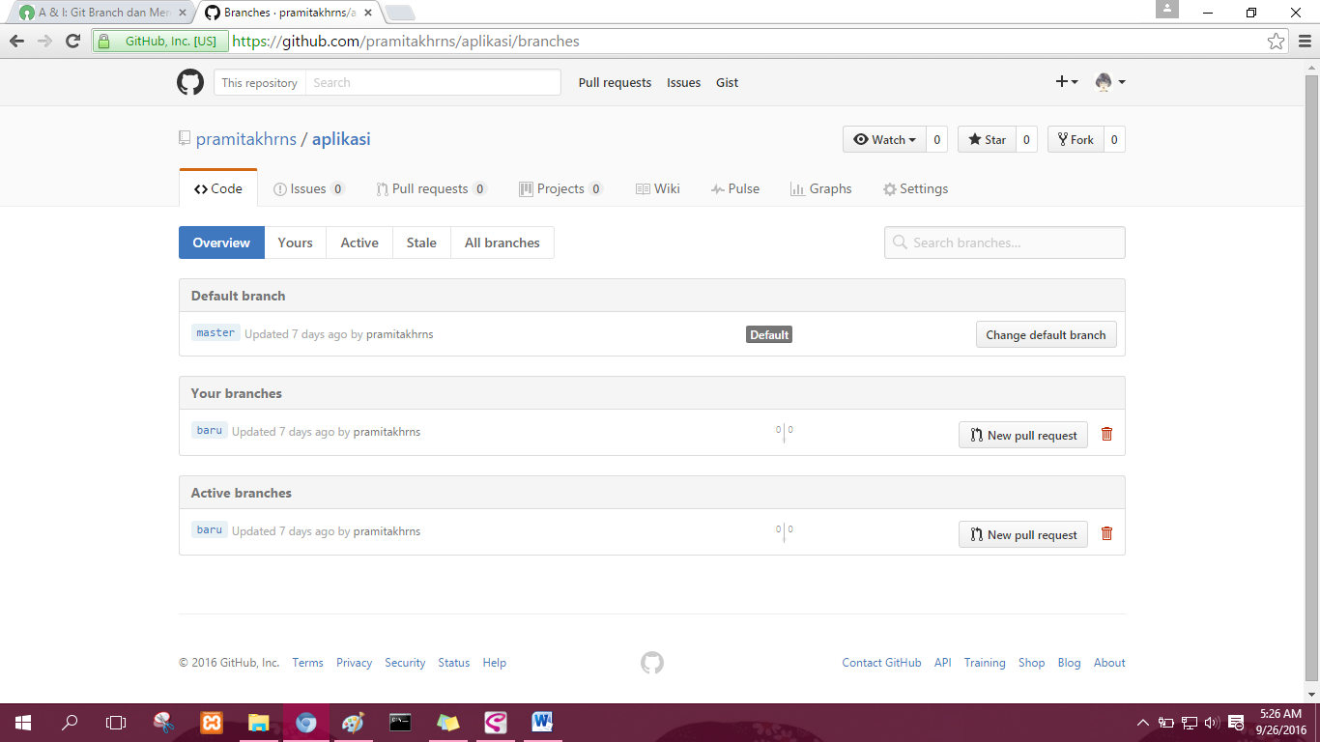

1. Setelah kita menambahkan branch baru maka kita perlu untuk merge kedua branch tersebut, pertama-tama kita ketik git branch untuk melihat branch apa saja yang ada di repository dan tanda \* menunjukkan branch yang sedang digunakan

C:\Users\Acer\Documents\coba\1j.JPG

1. Setelah itu, kita pindah ke branch yang baru dengan ketik git checkout namabranchbaru

C:\Users\Acer\Documents\coba\1k.JPG

1. Kemudian ketik git push origin namabranchbaru dan masukkan username dan password

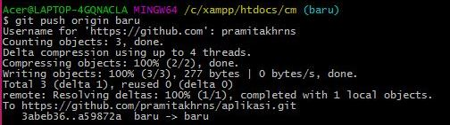

1. Sebelum perintah merge dilakukan, kita harus memindahkan branch yang digunakan menjadi master yang kemudian di merge dengan branch yang baru

C:\Users\Acer\Documents\coba\1h.JPG

1. Terakhir jalankan perintah merge dengan git merge namabranchbaru

C:\Users\Acer\Documents\coba\1i.JPG

1. Untuk melihat hasil merge maka kita lihat pada repository kemudian klik branch yang baru dapat dilihat pada gambar di bawah ini

